Colegio San Manuel
Asignatura: Educación Musical
Profesor: Carolina Bustamante Maldonado
Curso: 1° año

GUIA N° 2 DE APOYO AL HOGAR
EDUCACIÓN MUSICAL
NOMBRE: ______________________________________________FECHA: marzo 2020

OBJETIVOS DE APRENDIZAJE:  Reconocen cualidades evidentes en sonidos similares y distintos.  Reconocen y diferencian sonidos de diversas palabras utilizadas en la vida cotidiana. | HABILIDADES / DESTREZAS:  Desarrollo de la percepción sonora  Desarrollo de la memoria auditiva y musical
INDICACIONES GENERALES:
-Pide ayuda a un adulto para realizar este trabajo.
-Busca un lugar tranquilo y luminoso para disponerte a trabajar.
-Emplea lápiz grafito y de colores.
-Una vez finalizada la guía archívala para mostrársela a tu profesora cuando se reinicien las clases.

1.- Desarrolla las siguientes actividades
A) Nombra 3 objetos de tu casa que hacen sonidos fuertes
_______________________

_______________________

_______________________
B) Nombra 3 objetos o animales que hacen sonidos suaves

_______________________
_______________________

_______________________

C) ¿Conoces algún animal que haga sonidos rápidos? ¿Cuál?

_____________________________________________

D) ¿Conoces algún animal que haga sonidos lentos? ¿Cuál?

_____________________________________________
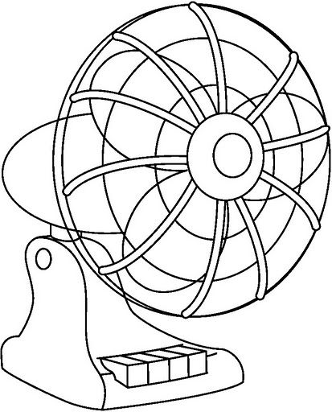
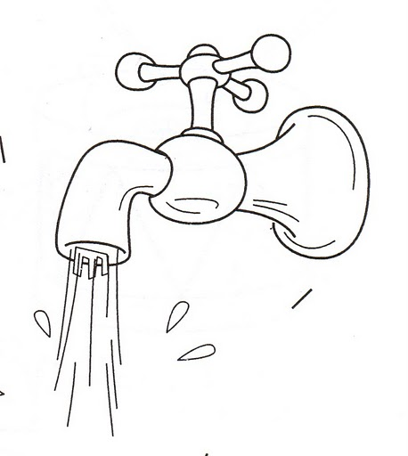
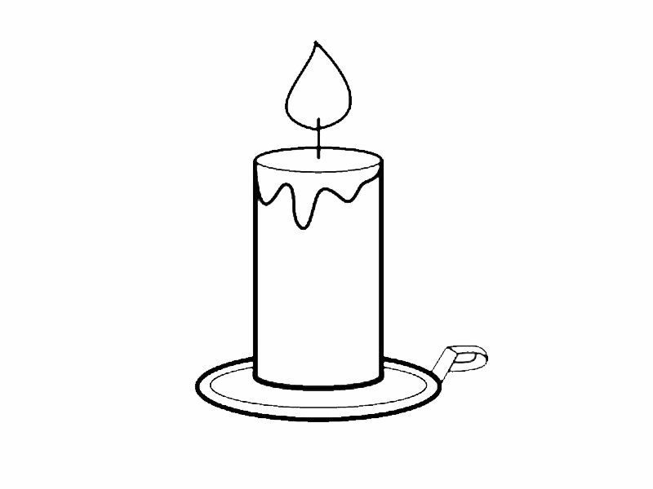
D) Colorea los objetos que hacen sonidos fuertes
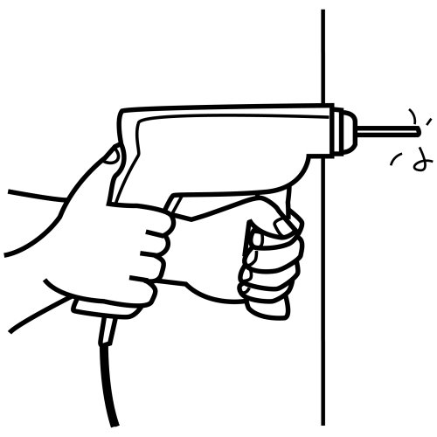

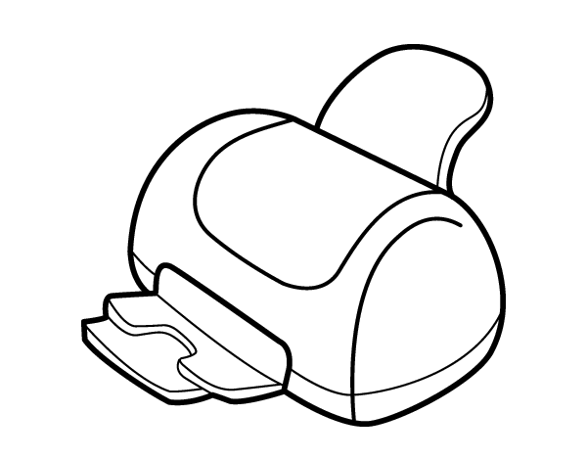

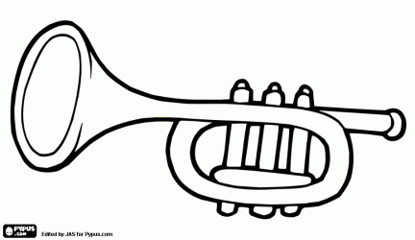
E) Todos los días vivimos rodeados de sonidos de los cuales no siempre somos conscientes.
Siéntate en el lugar que más te agrade de tu casa y anota todas las cosas que escuches. _______________________________________________________

_______________________________________________________

_______________________________________________________

_______________________________________________________

_______________________________________________________

